**REQUERIMENTO Nº**

**REQUEIRO À MESA,** ouvido o Egrégio Plenário na forma regimental, digne-se oficiar a **Exma. Senhora Prefeita Municipal de Tatuí,** através do setor competente da municipalidade que informe a essa Casa de Leis, o seguinte pedido de informações:

1. Atualmente existe programa de distribuição gratuita de aparelhos auditivos no Município?
2. O Município tem estrutura para atender aos munícipes que necessitam desses aparelhos?
3. O Município tem estrutura para atender quantas pessoas por mês?
4. Qual seria o custo mensal para execução desse programa?

**J U S T I F I C A T I V A**

Tal requerimento se faz necessário para informação e o cumprimento da função fiscalizadora deste Vereador.

**Sala das Sessões “Ver. Rafael Orsi Filho”, 26 de fevereiro de 2018.**

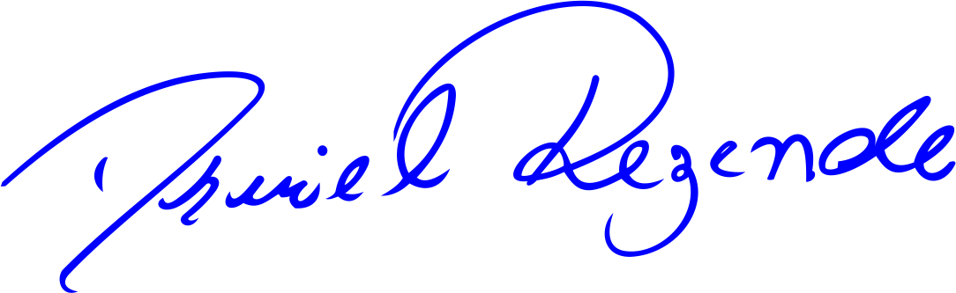

**DANIEL ALMEIDA REZENDE**

**Vereador**